DIMENSÃO REPRESENTAÇÃO SUBSTANTIVA
(COESÃO REPRESENTATIVA INDIVIDUAL)

Vittorio Dalicani Pizzeghello
Paulo Franz
Nilton Sainz
Djiovanni Marioto

A dimensão Representação Substantiva aborda como os deputados buscam representar seus constituintes de maneira substantiva, isto é, como eles atuam (ou melhor, dizem atuar) na defesa e ação concreta de determinadas pautas. Assim, preocupação de maior magnitude é entender como eles se reivindicam representantes de determinados grupos ou valores. Propomos, assim, a construção de um índice que mensure, individualmente, os níveis de coesão das pautas defendidas por cada deputado em suas páginas nas redes sociais, especificamente o Instagram.
Para isso, extraímos os textos de 306.680 postagens de 490 perfis de deputados federais da 57ª Legislatura, em 2023. Optamos por um ano não eleitoral, por acreditarmos que a proximidade com o pleito poderia enviesar o conteúdo das postagens feitas pelos deputados. A fim de excluir postagens nas quais os deputados não buscavam representar seus eleitorados, os textos foram tratados e filtrados a partir da presença de determinados conjuntos de termos. Nesse sentido, incluímos em nosso universo de análise, apenas as postagens nas quais haviam termos que I) referenciam determinados grupos sociais (população, mulheres, brasileiros, pobres, médicos, etc.) e II) mobilizam alguma relação de representação política (lutar, representar, defender, etc.). Restaram, dessa forma, 44.073 postagens ao todo.
Uma vez identificadas as postagens representativas, elas foram analisadas através de uma LSA (Latent Semantical Analysis) - técnica não supervisionada de redução de dimensionalidade aplicada a textos. A LSA assume que palavras com significados semelhantes ocorrem em textos semelhantes. Utilizamos a Decomposição em Valores Singulares (SVD), no qual a proximidade entre vetores captura a semelhança semântica, para reduzir o tamanho da matriz e algoritmos de similaridade de cosseno e obter a similaridade entre as palavras dos posts, atribuindo-se valores entre -1 e 1. Assim, o conteúdo textual da postagem 1 de deputado X foi comparado ao conteúdo textual da postagem 2 e assim sucessivamente:
X₁ ←→ X₂; X₁ ←→ X₃; X₁ ←→ X_{n} ... X_{n} ←→ X_{n+1}; X_{n} ←→ X_{n+2}
Ao final, obtivemos uma matriz para cada deputado. Os valores do índice de coesão individual dos deputados derivaram da média dos valores dessas matrizes. A coesão representativa individual (RS), portanto, foi definida como a média das similaridades cosseno entre todos os pares de postagens de um mesmo deputado. Essa medida resume o quão semanticamente consistentes são as pautas defendidas pelo parlamentar ao longo do tempo.
RS = (1/n) × Σ(LSAi)
Onde:
RS = Índice de Representação Substantiva;
LSAi = Valores das matrizes das postagens de determinado deputado.
A medida encontra problemas de escala e comparabilidade. A construção do Índice de Qualidade da Representação (IQR) agrega quatro dimensões padronizadas no intervalo [0,1]. No entanto, a dimensão Representação apresentou distribuição extremamente concentrada próxima de zero, com médias próximas a 0,1 (Figura 1) e mediana ≈ 0,01 (Figura 2), enquanto as demais dimensões exibem medidas centrais mais elevadas (Profissionalização ≈ 0,28; Representação Descritiva ≈ 0,48). Esse desalinhamento, sob agregação por média simples, a RS tenha peso efetivo muito reduzido no IQR, ainda que capture um atributo substantivo distinto. Do ponto de vista estatístico, o problema não é a validade do construto RS, mas a assimetria e compressão da sua distribuição em [0,1].
Figura 1. Distribuição das médias obtidas pelos perfis.
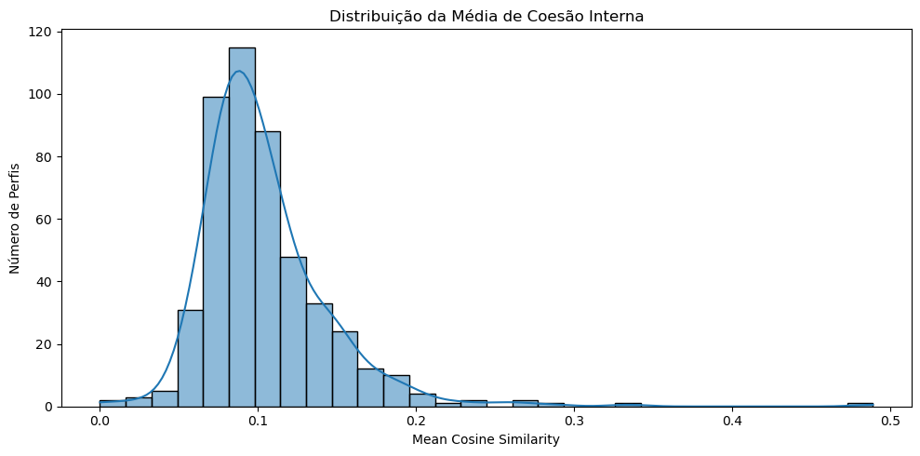FONTE: Elaboração dos autores.
Os resultados se distribuíram em apenas metade do espaço total, com nenhum parlamentar tendo um escore superior a 0.5 no índice. Dentro desse espaço já reduzido, houve uma enorme concentração: 93,87% dos deputados (n = 460) receberam escores entre 0.05 e 0.2. Encontra-se um cenário parecido, porém mais intenso quanto à concentração dos dados, quando analisamos os resultados da mediana: A mediana dos resultados de quase todo o universo se concentrou entre 0.0 e 0.02.
Figura 2. Distribuição das medianas obtidas pelos perfis.
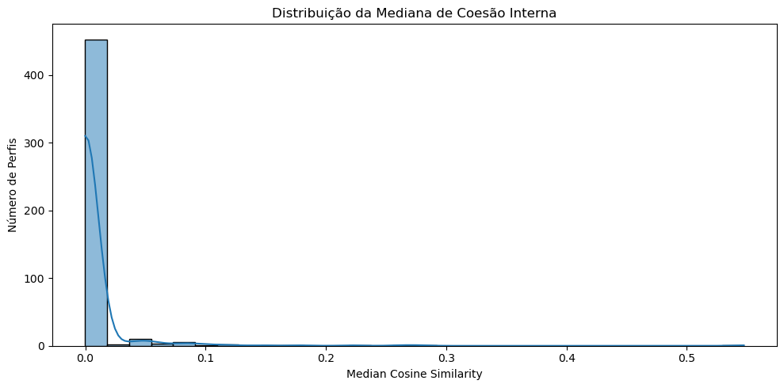FONTE: Elaboração dos autores.
Portanto, cremos que os resultados precisam ser normalizados de alguma forma. A ideia inicial é que o cálculo da LSA pode estar sendo influenciado pela variedade do volume de postagens dos parlamentares: 17,75% (n = 87) dos deputados concentram 44,6% das postagens (n = 136.759). Por mais que os escores médios não difiram muito entre os grupos, 0.096 e 0.098, apostamos que uma normalização anterior ao cálculo poderia tornar os resultados mais acurados. Em resumo, o que preocupa é que, em meio a uma variedade grande de estratégias de comunicação e bases eleitorais dos deputados, os valores de coesão interna, além de estarem situados nas parcelas mais baixas do escore, se distribuem de maneira extremamente concentrada.

